【附件二】
嘉義縣108年度數位翻轉「教育創新行動方案」實施計畫
子計畫4：交流發表--「資訊科技與智慧學習」實施教案示例徵選教案

學校名稱 | 嘉義縣中埔鄉和睦國民小學
參加組別 | 國小組 國中組
1.教案設計者 | 陳勝哲、蔡承芳
2.教學時間 | 共五節，200分鐘
3.單元名稱 | 蠶食蟹吞~利用木質材料、壓克力與3D列印DIY
4.資源檔案 | Web教學資源（國中小）
5.資源標題 | 蠶食蟹吞~利用木質材料、壓克力與3D列印DIY
6.資源類型 | 教學設計
7.適用年級 | 高年級
8.資源簡介 | 蠶食蟹吞的共生理念就是由植物、益生菌、蝦蟹三者所建立之生態平衡系統。在了解蠶食蟹吞的共生系統之後，融入先前教導學生已經製作完成之簡單的積木正方體或長方體模型，再配合手作自造之簡易的木質半成品與壓克力透明魚缸作品。由此三款自造成品所組合之簡單結構，即能夠在自然科技與相關領域範疇來運用以及示範。相信在以親手自造搭配理論的實際應用，對於學生們將能夠產生更深刻的體驗。
9.關鍵字 | 前瞻基礎建設-強化數位教學暨學習資訊應用環境計畫  自造教育、3D列印
10.適用領域、議題 | 自然與生活科技、藝術與人文、數學
11.資訊科技應用層次 | □輔助教學 □互動教學 □進階(創新)教學  （本欄由審查委員依據標準認定，不必填寫）
12.授權方式 | 「創用 CC 姓名標示-非商業性-相同方式分享 4.0 國際」
13.教學目標 | 單元目標 | E-A2 具備探索問題的思考能力，並透過體驗與實踐處理日常生活問題。  E-B2 具備科技與資訊應用的基本素養，並理解各類媒體內容的意義與影響。  E-C2具備理解他人感受，樂於與人互動，並與團隊成員合作之素養。
13.教學目標 | 詳細目標 | 1.融合數學概念，讓學生設計自造積木組。  2.學生能利用網路查找資料、操作3D列印資訊軟體進行創作。  3.透過討論與發表，讓學生能互相交流積木組合的排列設計，並完成共同創作。
14.教學流程
1.立方體概念與積木組合
2.設計自造積木組
3.以木工製作積木組
4.由木工立體設計概念融合3D列印設計
5.以3D列印製作自造積木組
15.學習目標
1.學生能夠藉由思考，設計出有利於達成教學任務的作品
2.學生能夠運用語文表達自己的想法
3.學生能夠利用網路蒐集資料
4.學生能夠在小組分工合作及互相討論
5.學生能學習使用自造木質作品與壓克力器具
6.學生能夠了解3D列印的過程、印製方法及操作3D列印資訊軟體進行創作
7.學生能夠成功列印出自己設計的立體作品
16.活動與內容
單元一 天蠶變~用木質與壓克力材料設計蠶寶寶的窩
內容說明：目前農業生產上普遍面臨著資源與生態破壞之危機，無論是水資源抑或土地資源的日益貧乏，另一方面也因為施用化學肥料以及華學農藥的濫用，造成永續生態系統嚴重破壞的環保議題屢被重視。
希望透過木質材料的設計蠶食蟹吞共生的教學活動，讓學生親自體會並設計出與傳統農耕不同之作物栽種方式，一來可以節約水資源，再來亦可杜絕大部分之病蟲害，減少化學肥料、飼料、農藥的施用，再者此蠶食蟹吞共生系統可發展成精緻農業，且兼具有科學、休閒與環境美化之標的，經由學生共同設計與搭配運用在學校開心農場一隅，可以發揮寓教於樂之功效。
【序起】第一步先帶領學生們數學領域有關立方體的知識，教導其組合成7個不同的組件，再練習組合成3x3x3的正立方體。再來運用木材切割與雕刻機設備裁切木板以及製作立方體積木等相關成品，由於只需角材與簡單的工具機器，便可以輕鬆上手順利完成作品。藉由動手操作、思考、記錄、親手創作等優點，不僅能夠提高孩子對藝術人文數學領域的參與度，且能統合設計成品運用在自然科技領域，讓學生們學習更快樂，更有成就感。
而透過自造木製立方體活動，其設計理念主要分為
做:
- 藉由動手製作木質立方體積木過程中，可以認識木材的特性，了解木作產品的設計與製作程序，學習木工手工具、木材雕刻機器的操作。
- 利用壓克力板材製作金魚缸造型之器皿，以供教學使用。
- 最後亦能使用3D 繪圖軟體與3D列印機，製作立方體的相關模組組件，以觀摩兩者之差異，與其優缺點。
用:
- 使用3角方格紙繪製立方體組件的等角立體圖。
- 將相關組件拼成正立方體、特定形狀，紀錄操作流程，繪製組合後各組件的相關位置。
想:
- 裁切角材方式與膠合相關組件的工作流程。
- 思考使用不同數量的正方體或立方體木塊，創作特色作品。
- 玩玩變形立方體，運用以不同的組件，組合成一個
3×3×3的正立方體的實際操作。
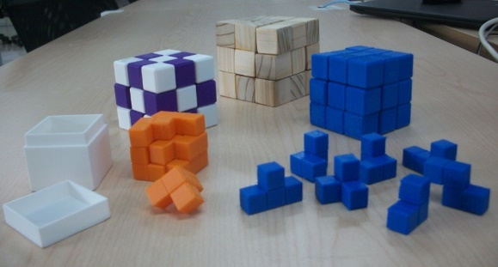
圖 1.木製自造積木與3D列印立方體積木
【拓展】DIY自造木製積木方塊
教師準備6組立方體積木，將7號積木組件取出(按學生人數做調整)，剩餘28個積木隨機分給學生。

- 準備活動（引起動機）
將28個積木隨機分給學生每人1個，學生寫下自己的積木編號，教師講解木製立方體組合的順序，將5個7號積木，放置於各組，學生依序將自己的積木，選擇其中1組完成立方體拼圖，順序如下圖2.(7,6,2,4,3,5,1)。

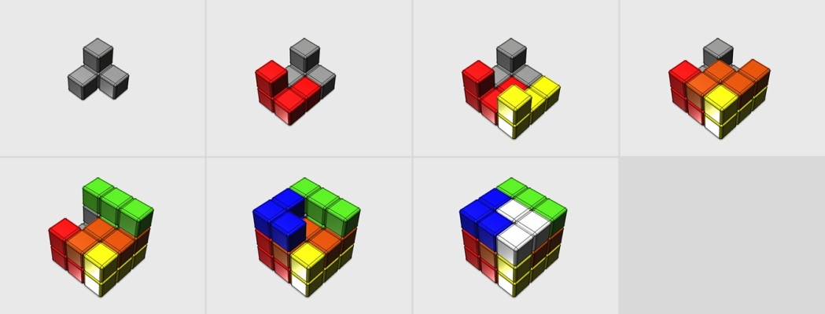
圖2. 立方體拼圖完成順序

思考活動
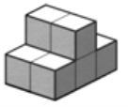1.這個形狀是用 7 塊中的哪兩塊拼成呢？

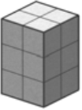

2.這個形狀是用 7 塊中的哪3 塊拼成的呢？

- 發展活動
一、問題解決—探究立方積木設計與材料準備
1. 測量樣品的尺寸，觀察各組件上木塊的顏色大小與接合方式，在學習單圖上標示尺寸。
2.教師準備不同規格的角材，介紹木材的材質與特性，學生測量角材的尺寸，紀錄測量數值。
3.設計立方體積本尺寸，並且估算所需要之材料的規格、數量。包括數個組件組合方式、材料配色，且在學習單上繪圖並加以說明。
4.教師在課堂提供簡單之範例，且能引導學生縝密思考，對於木材裁切的大小、數量、各組件接合時之間的關係，可安排成作業於下次做討論。
範例:
1.25mm x 25mm x 700mm 實木角材 1支。
2.組合方式與配色
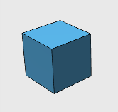有關之正立方體27個 ，其組合方式如下圖
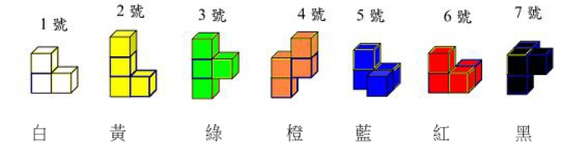
深淺之搭配
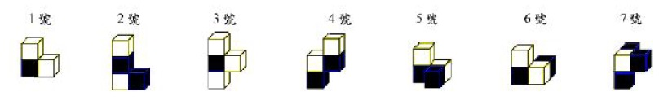
圖3. 立方體組合方式

第2節 製作立方體積木- 畫線與鋸切
二、基本製作程序與木料介紹
1.木料種類(含實木與合版)及特性介紹，角材、板材之特性及用途介紹。
2.介紹木作產品基本製作流程，包含設計木質材料方面之選用、畫線、裁切、砂磨與修整、接合技巧、彩繪技術等等步驟。
唯有讓學生重新思考自己的設計圖與製作流程，方得以滿足實際限制條件。
三、木工手具介紹
1.基本手工具使用介紹與示範：
- 畫線工具使用方法、技巧及注意事項
- 木工手鋸的使用方法、技巧及注意事項
- 學生操作
學生依設計圖畫線、操作木工手鋸，鋸切出1個工件，觀察斷面情形，用量角器、游標卡尺測量尺寸是否適當。
- 檢視工件與討論
- 【呈現】
- 裁切木板與製作立方體積木等相關成品- 砂磨、膠合、塗裝、討論與分享
- 砂紙種類介紹使用方法、技巧及注意事項
- 膠合工具使用方法、技巧及注意事項
- 木器塗裝的功用、塗料、塗裝流程、塗裝工具使用技巧及注意事項
- 學生操作
1.學生完成立方體積木所有工件的鋸切與砂磨，注意尺寸與砂磨方向與磨出倒角(或圓角)。
2.膠合立方積木造型，注意加壓固定、接面平整、
直角。
3.檢查工件，磨除殘膠再次細磨後再塗裝。
- 檢視作品與討論
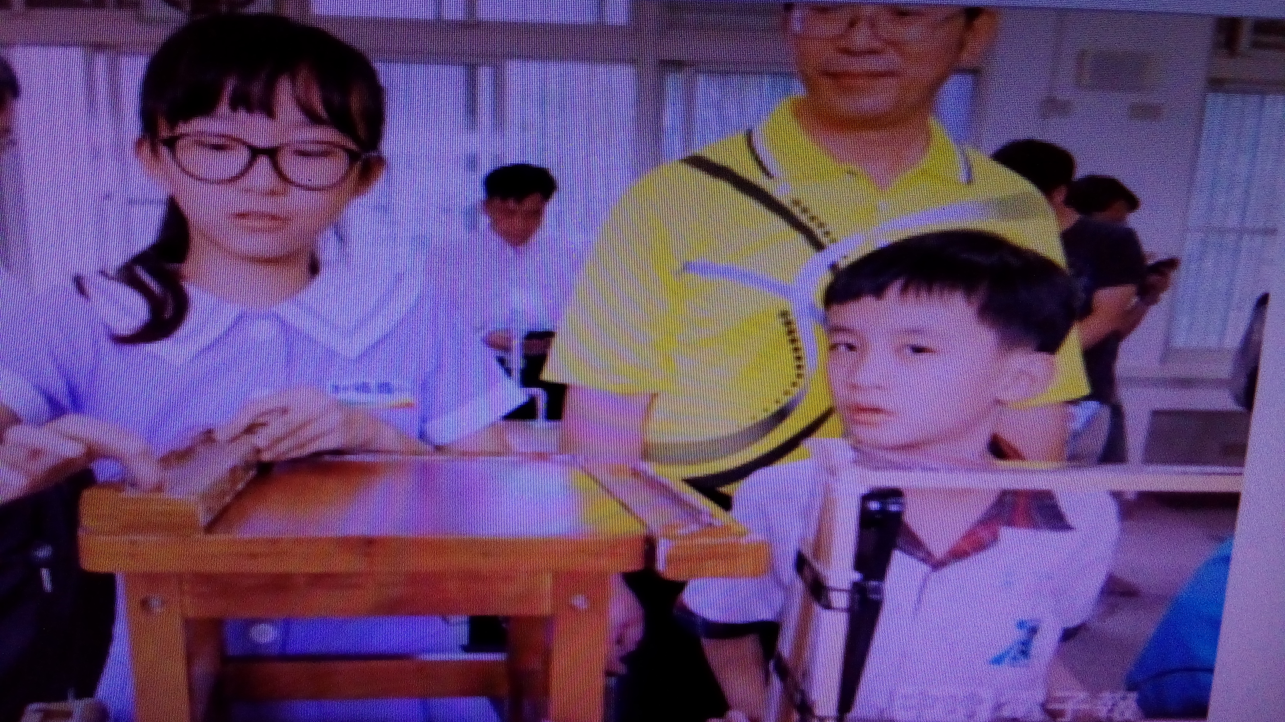
圖4 .學生完成相關木質作品

單元二 蝦兵蟹將~利用3D列印幫蟹老闆脫離無殼蝸牛的人生!
內容說明：
【序起】首先帶領孩子們認識傳統農耕的耕作方式，並瞭解現代農耕對環境的影響。在另一方面，透過影片讓孩子們熟悉目前已經發展成熟的魚菜共生養殖模式，及其共生方式所帶來的好處。
藉由觀摩魚菜共生的養殖模式，指導學生們觀察校園內能夠以資借鏡的栽種方式與可以規劃設計另一套可資借鏡之蠶寶寶與大閘蟹共生的共構模組。
而在立體的明暗著色訓練方面，練習藝術與人文領域有關於「漸層」的繪圖技法，其係指將構成元素之形狀或色彩做次第改變後會有層次改變。於此漸增或漸減的層次變化裏頭可以具體呈現出漸層美感度。之後，授課老師引導學生們使用明暗、漸層之色彩概念，創作出立體圖。
【拓展】3D 立體創作新嘗試
除了認識立體幾何漸變構成之創作，但是另一方面尚需要考慮到高年級對於立體以及透視的能力。另外，在3D設計軟體簡化方面，為簡化選擇需要重複的基本造型，且和各種調整造型的設定參數，而設定值會構成不同的結果，展現在螢幕畫面，亦是教學上需要注意到的環節。
課前準備
首先使用個人電腦安裝123D DESIGN 軟體，進行立方體物件3D 列印成品，可以透過事先觀賞3D列印FDM 熔融沉積成型影片，比較能夠讓學生們了解整個3D 列印物品的細節，減少往後操作錯誤的可能。
教學流程
- 列印3D列印的原理與應用
- 123D DESIGN繪圖軟體視窗基本操作
- 建立基本幾何物件
- 物件基本編輯
3D 物件移動、旋轉、複製、刪除、尺寸大小。
3D 物件群組、結合。
- 3D 物件圓角、倒角、材質。
學生操作練習
練習一：繪製組成45mm x45mm x45mm 尺寸之立方體積木圖案
練習二：練習製作立方體組合圖解。
練習三：製作立方體積木組成特定造形的圖解。
6.3D圖檔匯出、切層、列印。
7.成品立方積木創作之討論與分享。

【呈現】3D 列印呈現作品
上圖照片為3D列印創作出來的作品，為蠶食蟹吞~利用壓克力與3D列印機器DIY運用在小學自然課之自造課程必備的道具，以使學生觀摩研討。
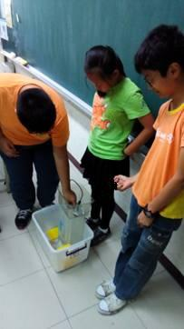 圖 5. 學生完成相關壓克力材質作品

17.數位教學資源
電腦、123D DESIGN 軟體、投影機、3D列印機、木質雕刻機

